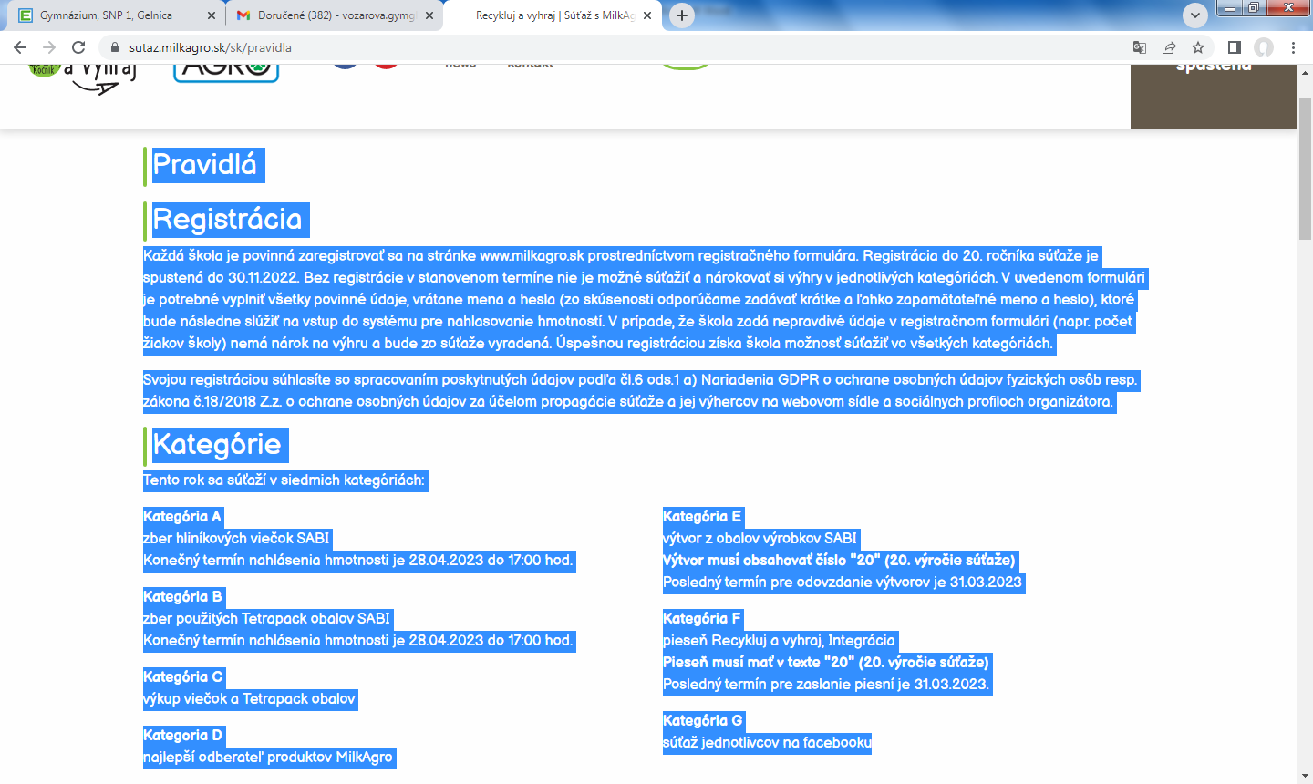

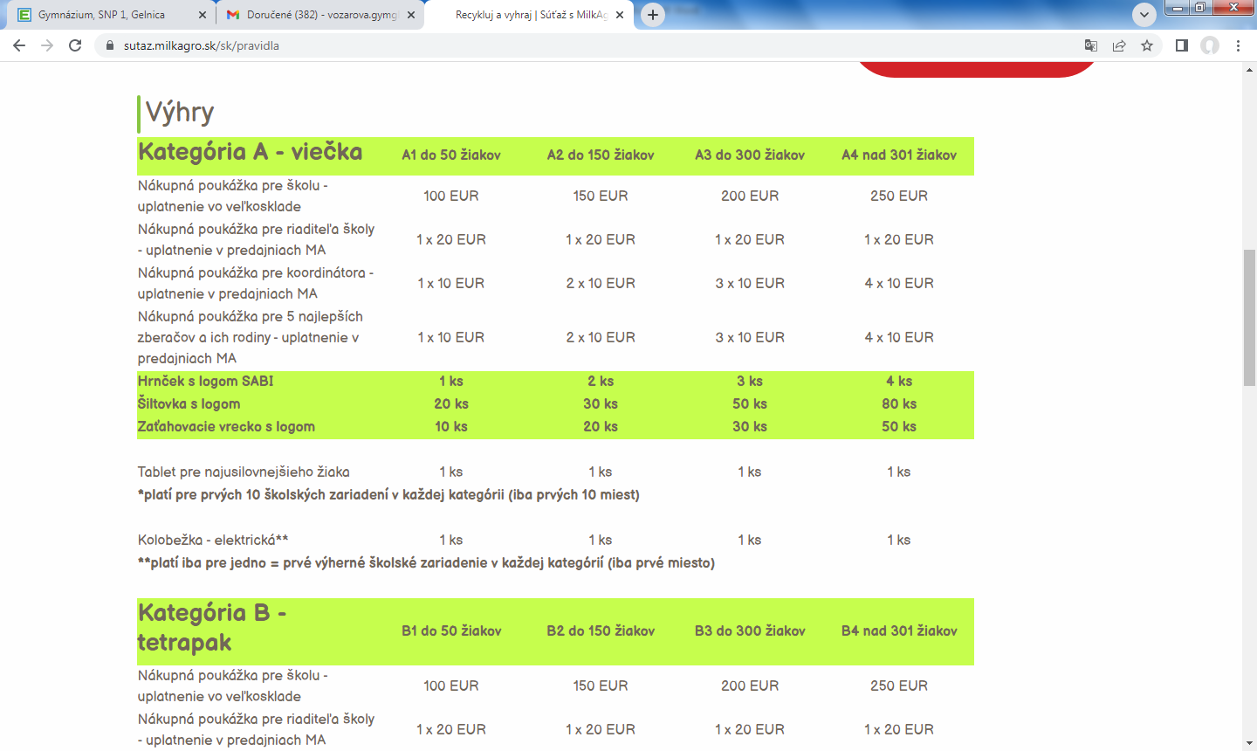

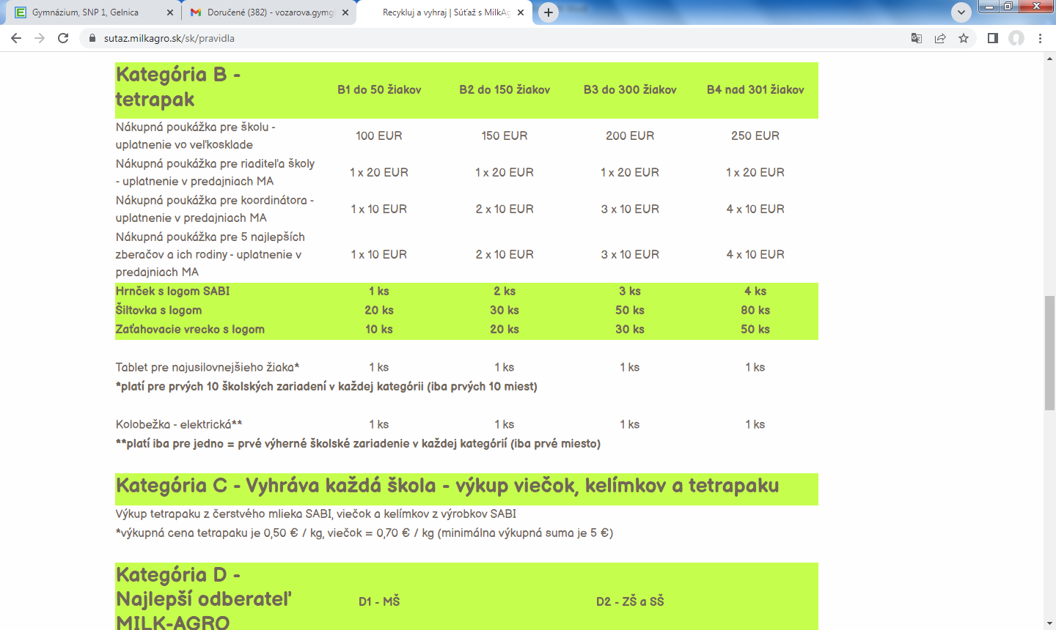

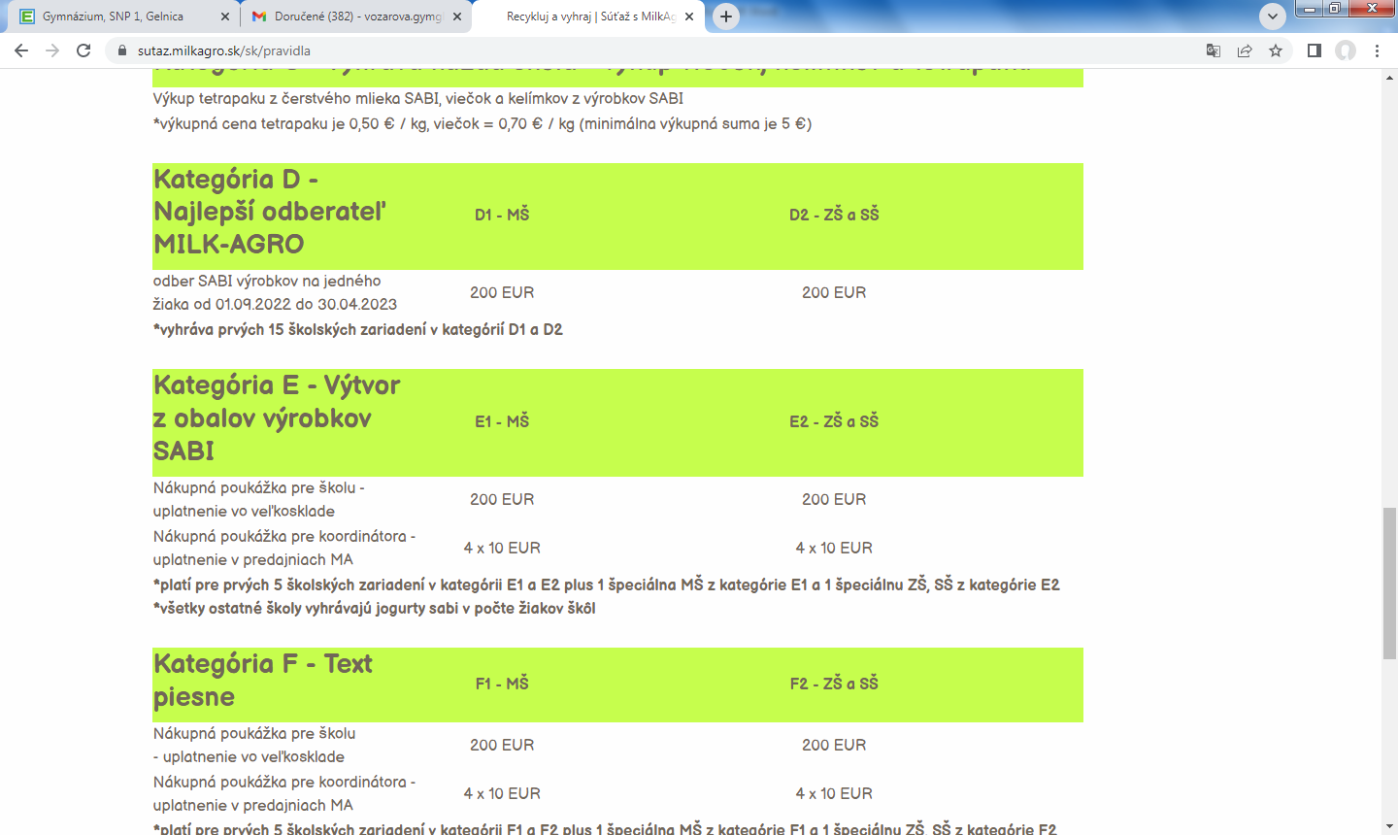

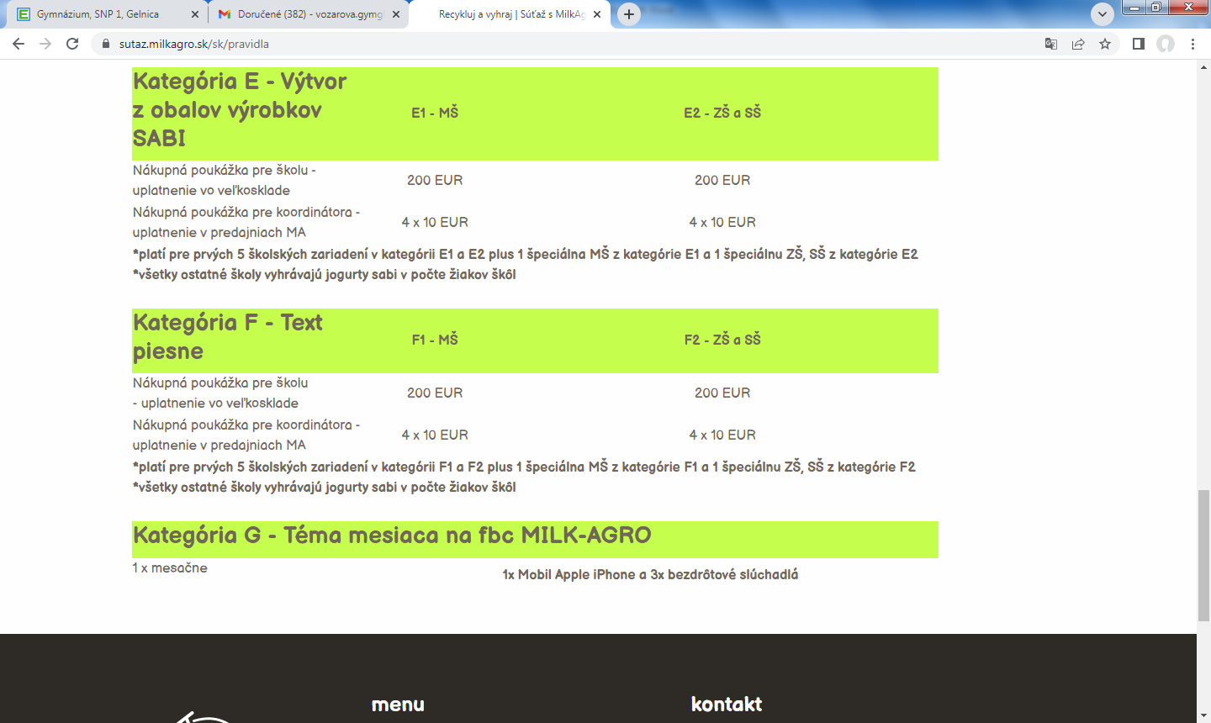

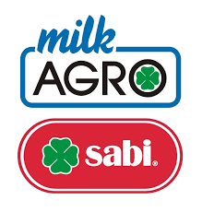  

Gymnázium Gelnica sa v školskom roku 2022/2023 zapojila do:

Kategória A : zber viečok výrobkov MILKAGRO SABI ( jogurty, smotany, acidofilné mlieko, ....)

Kategória E : výtvor z obalov výrobkov MILKAGRO SABI

Kategória F : text piesne

* zapojiť sa môžete v týchto spomínaných kategóriách A, E, F
* viečka s logom SABI doneste umyté, vysušené, zabalené v sáčku, spočítané a označené menom p. uč. Vozárovej vždy posledné dva dni v mesiaci (nemusíš viečka nosiť každý mesiac, môžeš ich zbierať a doniesť naraz)
* súťaž trvá do 28.4. 2023